实验三 I2C实验

1. 实验目的

* 了解I2C通信原理；
* 掌握I2C相应寄存器的初始化及配置流程；
* 掌握I2C主机模式下的信号传输及接收方法。

1. 实验内容

* 编程实现I2C模块的初始化及配置；
* 编程实现I2C主机模式下的信号传输及接收。

1. 实验设备

* TM4C123G教学实验箱，PentiumII以上的PC机，J-link仿真器；
* PC操作系统WINX或以上，Keil MDK4.01集成开发环境，J-link仿真调试驱动程序。

1. 实验原理

* 通过I2C总线实现主机模式下对不同从机地址的信号传输和接收；
* 本试验箱有4块PCF8574芯片作为I2C从机，分别为UA，UB，UD，UE，其地址分别为0x20，0x21，0x23，0x27，液晶显示屏周围的LED灯和按键都是通过UD芯片扩展，通过读取和写入相应的I2C信号来实现按键对LED灯的操作。

1. 实验步骤

* 连线：将实验箱5V/2A电源线连接好，并将J-link仿真器与试验箱CPU板和电脑连接好；
* 新建一个文件夹，在里面建立一个keil工程，然后完成相应代码；
* 点击Build按钮，编译程序：
* 编译成功后，实验箱上电，点击Load按钮下载程序：
* 下载成功，进入测试

1. 实验结果

* 通过I2C主机模式下的信号传输，控制LED1-3三个灯的亮灭；
* 实现I2C主机模式下的信号接收，可选择任意LED的亮灭状态来验证成功接收；

附图

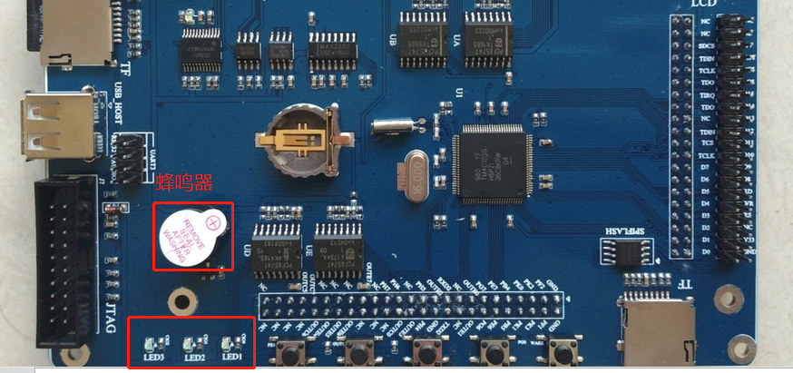

有关实验报告书写，所有实验结束后统一书写，并打印上交。每份实验报告，以小组为单位提交，署名小组成员学号和姓名。